Урок № 9.

Тема : «Широка страна моя родная».

Цель: Формирование у обучающихся патриотического отношения к государственным музыкальным символам, песням о родном крае, воспитание чувства сопричастности к судьбе своей страны, любви к Родине, к родному городу посредством знакомства с государственными музыкальными символами, песнями о родном крае, городе, школе.
Задачи: Познакомить обучающихся с государственными музыкальными символами России. Познакомить обучающихся с песнями местных композиторов и поэтов, в творчестве которых важное место занимают произведения о Родине, о родном городе. Приобщить обучающихся к исполнению песен по указанной теме.

Этапы урока | Деятельность учителя | Деятельность учащихся | Формирование УУД
Организационный момент | Приветствие  Исполнение гимнов России и Кубани.  Установление рабочей обстановки. | Вместе с учителем приветству  ют друг друга | Личностные УУД  Развитие доброжелатель  ности и эмоциональной отзывчивости.
Введение в тему урока | Организует диалог с обучающимися, в ходе которого совместно с учащимися формулируют проблему урока. | Слушают учителя, отвечают на поставлен  ные вопросы. | Регулятивные УУД  Учатся слушать вопросы и отвечать на них.
Этап подготовки к усвоению нового материала | Сегодня речь пойдёт о музыкальном символе нашего государства.  -Что значит символ?  - Какие вы знаете государственные символы России?  . И именно гимн является музыкальным символом любого государства. Можно сказать, что гимн это главная песня страны. А можете сказать почему?  Всё верно. Гимн это отражение и истории государства, и характера народа, и его жизни. Согласитесь, много разных песен создаётся народом, но именно в гимне должно воспеваться всё самое лучшее, что есть у этого народа и государства.  Какими чувствами наполнена музыка и слова гимна России?  Конечно, ребята, слушая наш гимн, ощущаешь чувство единства, патриотизма, уважения к богатой истории нашей страны.  Посмотрите на слайд и выберите подходящие слова, отражающие характер звучания гимна.  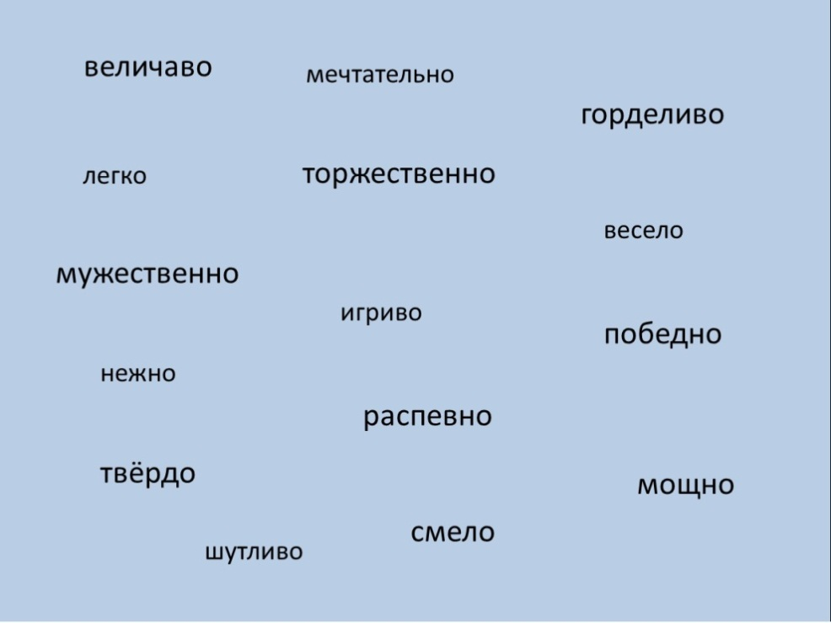  (Дети выбирают слова: величаво, торжественно, мужественно, горделиво, победно, твёрдо, смело, мощно)  Написал этот гимн композитор Александр Александров на слова поэта Сергея Михал | Слушают музыку,учителя, отвечают на вопросы  Это знак отличия.  Государственный герб, Государственный флаг, Государственный гимн.  гимн исполняется на каких-нибудь торжественных праздниках, на Новый Год, на спортивных соревнованиях.  Чувство гордости, величия. | Регулятивные УУД  Выполняют действия в устной форме
Этап усвоения новых знаний | И о такой России поётся и в песне «Моя Россия» композитора Г.Струве.  Послушайте песню и скажите, какие здесь вы услышите символы, с чем и кем сравнивает автор Россию? | Слушают учителя . Отвечают на вопрсы.  Ответы учеников – «музыка должна быть торжествен  ной», «она звучит мощно», «в музыке слышна гордость за страну», «неторопли  во», «исполняется с достоинст  вом». | Познавательные УУД  Учатся использовать специальную терминологию музыкального искусства.  Регулятивные УУД  Развитие умения осмысливать полученную информацию.  Познавательные УУД  Формирование умения излагать свою точку зрения.  Развитие умения глубже понимать смысл произведения
Физминутка | Учащимся предлагается игра.  Поднимает руки класс  Поднимает руки класс—  Это «раз», (Потягивания под счет учителя.)  Повернулась голова —  Это «два». (Движения головой.)  Руки вниз, вперед смотри -  Это «три».(Приседания.)  Руки в стороны пошире  Развернули на «четыре». (Повороты туловища.)  С силой их к плечам прижать —  Это «пять». (Движения руками.)  Всем ребятам тихо сесть —  Это «шесть». (Ходьба на месте.)  Руки на пояс поставьте вначале.  Влево и вправо качните плечами.  Вы дотянитесь мизинцем до пятки. | Ребята вместе с учителем играют в игру с элементами пластических движений. | Личностные УУД  Выражение в музыкальном исполнительстве своих чувств и настроений; понимание настроения других людей.
Этап усвоения новых знаний,  продолжение работы по теме урока | Но в истории России был период, когда музыка гимна была другой и исполнялась без слов. Это была «Патриотическая песня» русского композитора XIX века М.И.Глинки.  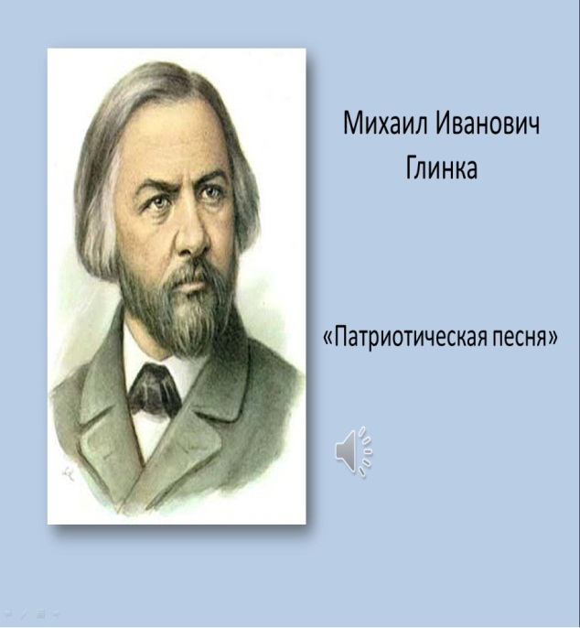  Давайте послушаем тот гимн и сравним звучание современного гимна с музыкой М.И.Глинки.  Учитель: - В чём сходство и отличие этой музыки от гимна России?  Учитель: - Молодцы. Знаете, ребята, кроме государственных символов России есть у русских людей и другие дорогие их сердцу, любимые и почитаемые символы. Это и Московский Кремль, и Красная площадь, и Храм Христа Спасителя, Большой Театр оперы и балета.  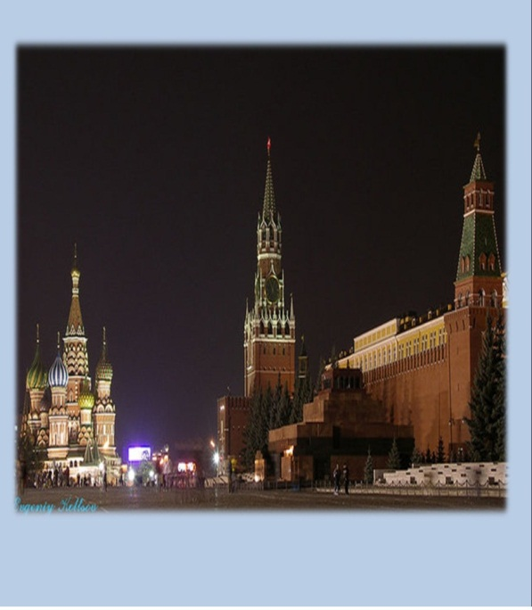  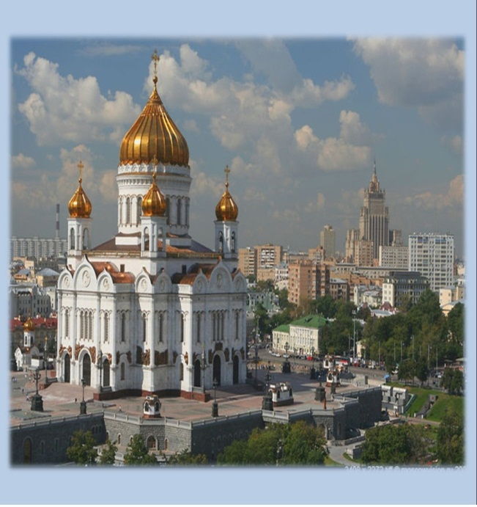  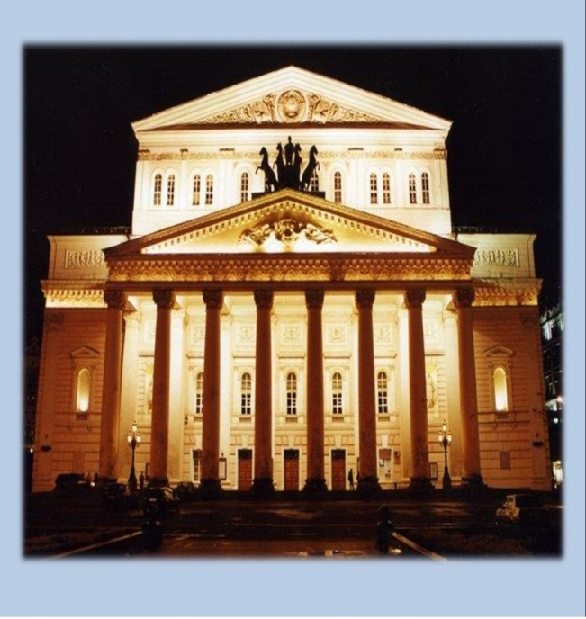  А для кого-то это просто бескрайние русские просторы – луга, поля, берёзы, широкие реки.  Именно такую Россию можно увидеть на картинах русских художников.  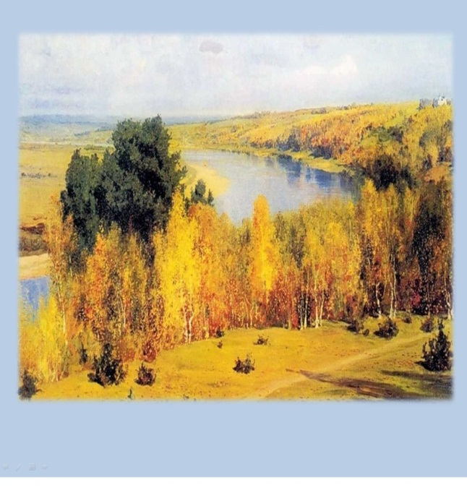  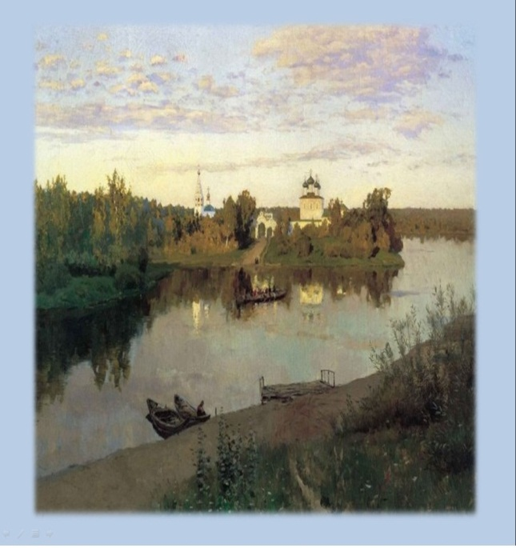  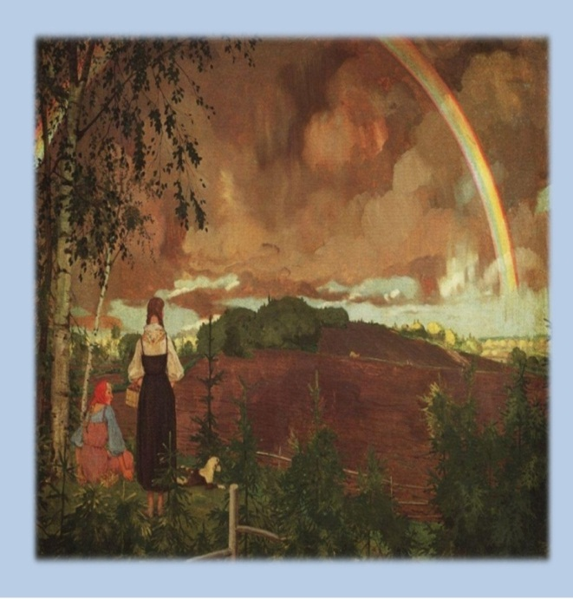 | (Дети слушают «Патриотическую песню» М.И.Глинки) слайд с портретом и названием произведения.)  (Дети делятся своими впечатлениями, отмечают общий характер звучания) | Познаватель  ные УУД  Учатся использовать специальную терминологию музыкального искусства.  Коммуникативные УУД  Формирование умения грамотно строить речевые высказывания.  Регулятивные УУД  Развитие умения осмысливать полученную информацию.  Познавательные УУД  Формирование умения излагать свою точку зрения.  Развитие умения глубже понимать смысл произведения.
Этап вокально-хоровой работы | Вокально –хоровая работа над песней. «Моя Россия» композитора Г.Струве.  Этапы: распевание, разучивание мелодии песни с использованием «ручного нотоносца», разучивание первого куплета песни. | Исполняют гимн.По желанию выходят группами на сцену. | Коммуникативные УУД  Участие в коллективном пении.
Этап подведения итогов учебной деятельности | Итог урока.: - Сегодня на уроке вы познакомились с главной песней нашей страны. Как она называется? Кто автор музыки и слов?  Дети: - Гимн. Слова Сергея Михалкова, музыка Александрова.  Учитель: - Музыка ещё каких композиторов прозвучала на уроке?  - Михаила Ивановича Глинки, песня «Моя Россия» Г.Струве.  Учитель: Молодцы! До новых встреч! | Принимают участие в итоговой беседе, делают вывод. | Регулятивные УУД  Формирование умения анализировать и оценивать свою деятельность
Этап информации о домашнем задании | Выучить текст Гимна Кубани | Запоминают домашнее задание. | Коммуникативные УУД  Умение выражать свои мысли в рисунках на бумаге.  Познавательные УУД  Соотносить содержание рисунков с музыкальными впечатлениями.
Итоговый этап рефлексии учебной деятельности | Благодарит учащихся за активную плодотворную работу, предлагает показать учителю смайлик с соответствующим выражением настроения. | Показывают смайлики с разной мимикой, которые соответству  ют настроению | Личностные УУД  Интерес к различным видам творческой деятельности.

